**Index**

Se agrego una

Descripción: *Este sitio WEB es mi pagina de peliculas clasicas en el que encontrarás titulos, videos, banda sonora, detalles, sinopsis y novedades...*

Title: se cambio de “PelisClasicas.com” por “Películas Clásicas para todos”

Keyword: se agregó lo que contiene más las palabras del nombre de las películas,

FOTOS, VIDEOS, SONIDO, SINOPSIS, BEETLEJUICE, HECHIZO, TIEMPO, CAZAFANTASMAS, GALAXIAS, BAILA, SILENCIO, INOCENTES

**H1** Es el nombre del sitio PelisClasicas.com

H2 son los títulos de las secciones del index

Buscar Pelicula Por

Suscribete al Newletter

Cual Peli NO encontraste?

Sugerida Hoy

Cartelera Principal

H3 Son los nombre de las películas exhibidas en el index

BeetleJuice

Hechizo del Tiempo

Los Cazafantasmas

H4 Sinopsis

De las películas Beetlejuice y Hechizo del tiempo

SE AGREGO LAS SIGUIENTES MEJORAS SEO:

1. Las redes sociales abren una pagina nueva para no perder la navegación del sitio **target: ”_blank”**
2. Se aplica las **Google Font** desde los enlaces externos
3. Las **fotos** utilizadas tienen el **tamaño real** que se utiliza para trabajar (no redimensiono las mismas), y **no superan los 500kb**. Se utilizan solo formatos jpg y png.
4. Reproduje el menú NAV mirando el código de la página HackStore.net (página que me gusta mucho en diseño)
5. Empleé una técnica que vi en la pagina HackStore.net donde de un archivo PNG por medio de coordenadas se consigue acceder a varios iconos sin tener que tener un archivo por cada icono.

Ejemplo:



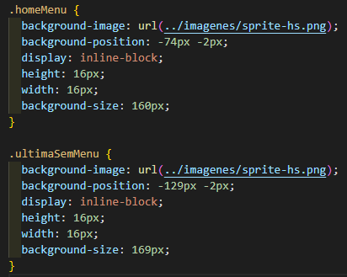



1. Los **ALT de las imágenes están todos explicados** desde la entrega de los primeros proyectos.
2. Se aplico link para acceder a los **videos youtube** para no alojarlos en el directorio de la pagina
3. Se implemento Bootstrap con acceso al CDN.
4. No se me ocurre otra implementación.
5. …